

ПРАВИТЕЛЬСТВО ЧУКОТСКОГО АВТОНОМНОГО ОКРУГА

П О С Т А Н О В Л Е Н И Е

от | 9 октября 2018 года | № | 316 | г. Анадырь

Об утверждении Положения и Паспорта памятника природы регионального значения «Ключевой (Сенявинские термоминеральные источники)»

В соответствии со статьями 2 и 26 Федерального закона от 14 марта 1995 года № 33-ФЗ «Об особо охраняемых природных территориях», Законом Чукотского автономного округа от 25 апреля 2017 года № 28-ОЗ
«О регулировании отдельных вопросов в области организации, охраны и использования особо охраняемых природных территорий в Чукотском автономном округе», в целях реализации пункта 3 Постановления Правительства Чукотского автономного округа от 28 июня 2011 года № 273 «О памятниках природы регионального значения Чукотского автономного округа, образованных до 2007 года», Правительство Чукотского автономного округа

ПОСТАНОВЛЯЕТ:

1. Утвердить:
1) Положение о памятнике природы регионального значения «Ключевой (Сенявинские термоминеральные источники)» согласно приложению 1 к настоящему постановлению;
2) Паспорт памятника природы регионального значения «Ключевой (Сенявинские термоминеральные источники)» согласно приложению 2 к настоящему постановлению.
2. Признать утратившим силу пункт 10 Перечня памятников природы регионального значения Чукотского автономного округа, образованных до 2007 года приложения 1 к Постановлению Правительства Чукотского автономного округа от 28 июня 2011 года № 273 «О памятниках природы регионального значения Чукотского автономного округа, образованных до 2007 года».

3. Контроль за исполнением настоящего постановления возложить на Департамент промышленной и сельскохозяйственной политики Чукотского автономного округа (Николаев Л.А.).

Председатель Правительства | Р.В. Копин

Приложение 1
к Постановлению Правительства
Чукотского автономного округа
от 9 октября 2018 года № 316

ПОЛОЖЕНИЕ
о памятнике природы регионального значения «Ключевой (Сенявинские термоминеральные источники)»

1. Общие положения

1. Настоящее Положение разработано в соответствии с Земельным кодексом Российской Федерации, федеральными законами от 10 января 2002 года № 7-ФЗ «Об охране окружающей среды», от 14 марта 1995 года № 33-ФЗ «Об особо охраняемых природных территориях», Законом Чукотского автономного округа от 25 апреля 2017 года № 28-ОЗ «О регулировании отдельных вопросов в области организации, охраны и использования особо охраняемых природных территорий в Чукотском автономном округе», Постановлением Правительства Чукотского автономного округа от 28 июня 2011 года № 273 «О памятниках природы регионального значения Чукотского автономного округа, образованных до 2007 года», определяет цели объявления природного комплекса «Ключевой (Сенявинские термоминеральные источники)» памятником природы регионального значения (далее - Памятник природы) и режим особой охраны его территории, а также содержит сведения о площади и описание местонахождения Памятника природы.
2. Памятник природы образован решением исполнительного Комитета Магаданского областного Совета народных депутатов от 26 мая 1975 года № 274 «О признании водных объектов памятниками природы».
3. Памятник природы расположен в Провиденском городском округе. Территория памятника включает Сенявинские термоминеральные (хлоридно-натриевые) источники с уникальной термофильной растительностью (термофильные реликты), расположенные в 130 км севернее поселка городского типа Провидения в долине р. Ключевой в 1,5 км от ее устья.
4. Площадь Памятника природы составляет 21 га, профиль – водный, категория занимаемых земель – земли сельскохозяйственного назначения и земли водного фонда.
5. Схема расположения, схема границы, описание характерных точек границы и координаты поворотных точек границы Памятника природы указаны в приложении к настоящему Положению.
6. Памятник природы находится в ведении Департамента промышленной и сельскохозяйственной политики Чукотского автономного округа (далее – Департамент).
7. Объявление территории Памятником природы не влечет за собой изъятие у собственников, землепользователей и арендаторов занимаемых ими земельных участков.
8. В целях предотвращения неблагоприятных антропогенных воздействий на Памятник природы на прилегающих к нему земельных участках и водных объектах создаются охранные зоны. Решение о создании охранной зоны Памятника природы и об установлении ее границы принимается Губернатором-Председателем Правительства Чукотского автономного округа.
9. На территории Памятника природы и в границах его охранной зоны в соответствии с Федеральным законом от 14 марта 1995 года № 33-ФЗ «Об особо охраняемых природных территориях» запрещается всякая деятельность, влекущая за собой нарушение сохранности Памятника природы.
10. Особенности расположения и функционирования Памятника природы подлежат обязательному учету при разработке планов и перспектив экономического и социального развития, подготовке документов территориального планирования Чукотского автономного округа и Провиденского городского округа, лесохозяйственных регламентов и проектов освоения лесов, инвентаризации земель, а также схем землеустройства, охотустройства и водопользования.
11. Изменение границ, реорганизация или ликвидация Памятника природы осуществляется решениями Правительства Чукотского автономного округа по основаниям, установленным статьей 7 Закона Чукотского автономного округа от 25 апреля 2017 года № 28-ОЗ «О регулировании отдельных вопросов в области организации, охраны и использования особо охраняемых природных территорий в Чукотском автономном округе», при наличии положительного заключения государственной экологической экспертизы.

2. Цель образования Памятника природы

12. Природный комплекс «Ключевой (Сенявинские термоминеральные источники)» объявлен Памятником природы в целях сохранения части водного объекта с теpмоминеpальными источниками с уникальной термофильной растительностью (термофильные реликты): мяты сахалинской Mentha sachalinensis, болотницы камчатской Eleocharis kamtschatica, ситника жабьего Juncus bufonius, ситника альпийского J. alpinus, осоки скрытоплодной Carex cryptocarpa, папоротника фегоптериса Phegopteris connectilis, папоротника кочедыжника американского Athyrium distentifolium.

3. Режим особой охраны территории Памятника природы

13. На территории Памятника природы запрещается всякая деятельность, влекущая за собой нарушение его сохранности, в том числе:
1) изменение естественного уровня водного горизонта, гидрологического режима и гидрохимического состава;
2) распашка и разрушение берегов водоема;
3) размещение отвалов размываемых грунтов;
4) выпас сельскохозяйственных животных и организация для них летних лагерей;
5) использование сточных вод для удобрения почв;
6) размещение кладбищ, скотомогильников, мест захоронения отходов производства и потребления, радиоактивных, химических, взрывчатых, токсичных, отравляющих и ядовитых веществ;
7) движение и стоянка транспортных средств (кроме специальных транспортных средств), за исключением их движения по дорогам, стоянки на дорогах и в специально оборудованных местах, имеющих твердое покрытие;
8) уничтожение водной и прибрежной растительности;
9) захламление берегов;
10) разведение костров и устройство стоянок (кроме специально оборудованных мест);
11) строительство новых объектов (баз отдыха и туристических объектов, производственных зданий и сооружений, жилых помещений, не связанных с деятельностью памятников природы), за исключением благоустройства мест отдыха;
12) пользование объектом без договора на водопользование;
13) геологоразведочные работы и добыча полезных ископаемых.
14. На территории Памятника природы, по согласованию с Департаментом, разрешается:
1) лов рыбы с соблюдением правил рыболовства;
2) охота в соответствии с действующим законодательством и в установленные сроки;
3) благоустройство мест отдыха;
4) проведение природоохранных мероприятий (для сохранения генофонда и обеспечения условий обитания редких и находящихся под угрозой исчезновения видов растений и животных, занесенных в Красные книги Российской Федерации и Чукотского автономного округа);
5) проведение научных работ;
6) осуществление эколого-просветительской и рекреационной деятельности.
Согласование (отказ в согласовании) Департаментом осуществления планируемой деятельности, указанной в настоящем пункте производится в течение 10 дней с момента поступления в Департамент письменного обращения, посредством направления заявителю письменного ответа о согласовании, либо об отказе в согласовании заявленных в обращении действий. Отказ Департамента в согласовании заявленных в обращении действий производится в случае, если такие действия не предусмотрены настоящим пунктом, а также Паспортом памятника природы регионального значения «Ключевой (Сенявинские термоминеральные источники)», утвержденным настоящим постановлением.
15. На территории Памятника природы допускается использование природных ресурсов в формах, обеспечивающих защиту исконной среды обитания и сохранение традиционного образа жизни коренных малочисленных народов Севера, Сибири и Дальнего Востока Российской Федерации.
16. Обязательства по обеспечению режима особой охраны Памятника природы принимает на себя собственники, владельцы и пользователи земельных участков, на которых находятся Памятник природы.
17. К охране Памятника природы могут привлекаться работники правоохранительных органов, природоохранных органов, общественные инспекторы, а также члены общественных организаций.
18. Установленный режим особой охраны Памятника природы указывается в паспорте Памятника природы.
19. Территория Памятника природы и его охранной зоны обозначается на местности предупредительными и информационными знаками по периметру его границы.
20. Расходы на обеспечение установленного режима особой охраны Памятника природы возмещаются за счет средств бюджета Чукотского автономного округа, а также внебюджетных источников.

4. Ответственность за нарушение режима

особой охраны территории Памятника природы

21. Владельцы и пользователи земельных участков, расположенных в границах Памятника природы, обязаны соблюдать режим его особой охраны.
Нарушение режима особой охраны Памятника природы влечет за собой административную, уголовную и иную ответственность, предусмотренную законодательством Российской Федерации и Чукотского автономного округа.

Приложение
к Положению о памятнике природы
регионального значения «Ключевой
(Сенявинские термоминеральные источники)»

СХЕМА
расположения памятника природы регионального значения «Ключевой (Сенявинские термоминеральные источники)»
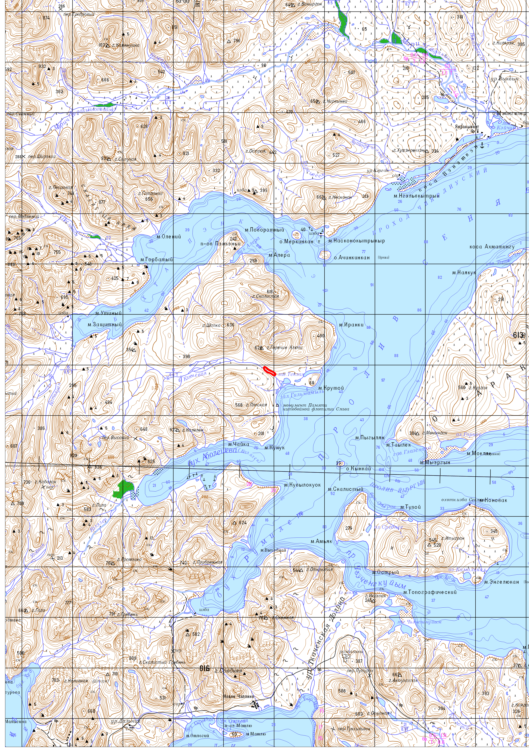

Условные обозначения:
Граница памятника природы
М 1:200 000
В 1 сантиметре 2000 метров

СХЕМА
границы памятника природы регионального значения «Ключевой (Сенявинские термоминеральные источники)»
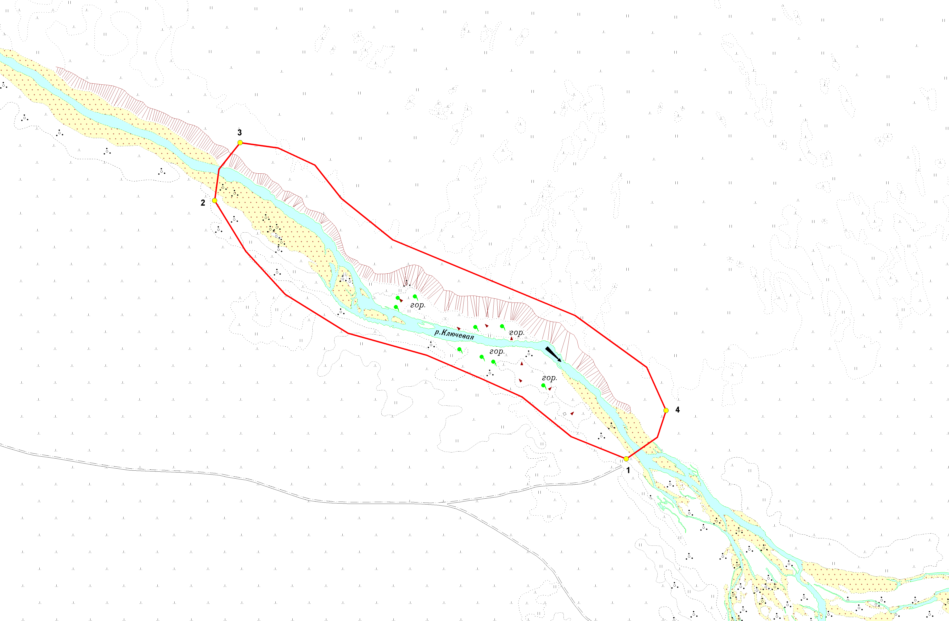

Условные обозначения:
Местоположение характерной точки и ее номер
2

Граница памятника природы
М 1:5 000
В 1 сантиметре 50 метров

ОПИСАНИЕ
характерных точек границы памятника природы регионального значения «Ключевой (Сенявинские термоминеральные источники)»

От характерной точки границы памятника природы регионального значения «Ключевой (Сенявинские термоминеральные источники)» (далее – характерная точка) один, расположенной в 3,48 км северо-восточнее вершины горы Плоская, граница идет в северо-западном направлении на протяжении 1,03 км, до характерной точки два, расположенной в 3,41 км северо-восточнее вершины горы Плоская.
От характерной точки два граница идет в северо-восточном направлении на протяжении 0,13 км, до характерной точки три, расположенной в 3,54 км северо-восточнее вершины горы Плоская.
От характерной точки три граница идет в юго-восточном направлении на протяжении 1,08 км, до характерной точки четыре, расположенной в 3,61 км северо-восточнее вершины горы Плоская.
От характерной точки четыре граница идет в юго-западном направлении на протяжении 0,14 км, до характерной точки один.

КАТАЛОГ
географических координат поворотных точек границы памятника природы регионального значения «Ключевой (Сенявинские термоминеральные источники)»

Система координат WGS-84
Номер точки п/п | Номер точки на схеме | Северная широта |  |  | Восточная долгота
Номер точки п/п | Номер точки на схеме | град. | мин. | сек. | град. | мин. | сек.
1 | 1 | 64 | 44 | 3 | 172 | 50 | 40
2 | - | 64 | 44 | 5 | 172 | 50 | 48
3 | - | 64 | 44 | 7 | 172 | 50 | 56
4 | - | 64 | 44 | 9 | 172 | 51 | 2
5 | - | 64 | 44 | 10 | 172 | 51 | 11
6 | - | 64 | 44 | 12 | 172 | 51 | 23
7 | - | 64 | 44 | 14 | 172 | 51 | 33
8 | - | 64 | 44 | 17 | 172 | 51 | 39
9 | 2 | 64 | 44 | 21 | 172 | 51 | 44
10 | - | 64 | 44 | 23 | 172 | 51 | 43
11 | 3 | 64 | 44 | 25 | 172 | 51 | 40
12 | - | 64 | 44 | 24 | 172 | 51 | 34
13 | - | 64 | 44 | 23 | 172 | 51 | 28
14 | - | 64 | 44 | 21 | 172 | 51 | 24
15 | - | 64 | 44 | 18 | 172 | 51 | 16
16 | - | 64 | 44 | 13 | 172 | 50 | 47
17 | - | 64 | 44 | 9 | 172 | 50 | 36
18 | 4 | 64 | 44 | 6 | 172 | 50 | 33
19 | - | 64 | 44 | 5 | 172 | 50 | 35

КАТАЛОГ
координат поворотных точек границы памятника природы регионального значения «Ключевой (Сенявинские термоминеральные источники)»
Номер точки п/п | Номер точки на схеме | Система координат, МСК-87
Номер точки п/п | Номер точки на схеме | х, м | у, м
1 | 1 | 969154.76 | 8433497.03
2 | - | 969200.92 | 8433382.66
3 | - | 969283.60 | 8433280.54
4 | - | 969320.62 | 8433197.91
5 | - | 969369.98 | 8433083.51
6 | - | 969415.61 | 8432920.15
7 | - | 969496.40 | 8432789.61
8 | - | 969585.64 | 8432708.01
9 | 2 | 969690.87 | 8432643.62
10 | - | 969755.79 | 8432652.40
11 | 3 | 969811.18 | 8432696.40
12 | - | 969799.81 | 8432775.24
13 | - | 969764.28 | 8432851.51
14 | - | 969695.31 | 8432906.02
15 | - | 969609.53 | 8433012.89
16 | - | 969452.42 | 8433390.93
17 | - | 969344.97 | 8433539.18
18 | 4 | 969255.30 | 8433579.71
19 | - | 969199.75 | 8433561.36

Приложение 2
к Постановлению Правительства
Чукотского автономного округа
от 9 октября 2018 года № 316

ПАСПОРТ
памятника природы регионального значения «Ключевой (Сенявинские термоминеральные источники)»

1. Общие положения

1.1. Наименование памятника природы: «Ключевой (Сенявинские термоминеральные источники)».
1.2. Основание для организации: Памятник природы «Ключевой (Сенявинские термоминеральные источники)» (далее - Памятник природы) образован решением исполнительного Комитета Магаданского областного Совета народных депутатов от 26 мая 1975 года № 274 «О признании водных объектов памятниками природы».
1.3. Адрес (местонахождение) памятника природы: Памятник природы расположен в Провиденском городском округе.
1.4. Памятник природы расположен на землях сельскохозяйственного назначения и землях водного фонда, водный профиль. Пользователи земель отсутствуют.
1.5. Общая площадь Памятника природы составляет 21 га. Площадь охранной зоны отсутствует в связи с нахождением Памятника природы в границах национального парка «Берингия».
1.6. Памятник природы находится в ведении Департамента промышленной и сельскохозяйственной политики Чукотского автономного округа (далее – Департамент).
1.7. Памятник природы взят на учет в Комитете природопользования и охраны окружающей среды Департамента.
1.8. Паспорт памятника природы составлен Департаментом.
1.9. Приложение к паспорту памятника природы: Схема расположения, Схема границы, Описание характерных точек границы Памятника природы, Каталог географических координат поворотных точек границы Памятника природы, Каталог координат поворотных точек границы Памятника природы.

2. Краткое описание Памятника природы

2.1. Территория памятника включает Сенявинские термоминеральные (хлоридно-натриевые) источники с уникальной термофильной растительностью (термофильные реликты), расположенные в 130 км севернее поселка городского типа Провидения в долине р. Ключевой в 1,5 км от ее устья.
Природный комплекс «Ключевой (Сенявинские термоминеральные источники)» объявлен Памятником природы в целях сохранения части водного объекта с теpмоминеpальными источниками с уникальной термофильной растительностью (термофильные реликты): мяты сахалинской Mentha sachalinensis, болотницы камчатской Eleocharis kamtschatica, ситника жабьего Juncus bufonius, ситника альпийского J. alpinus, осоки скрытоплодной Carex cryptocarpa, папоротника фегоптериса Phegopteris connectilis, папоротника кочедыжника американского Athyrium distentifolium.
Источники находятся в 130 км севернее поселка городского типа Провидения в долине р. Ключевой в 1,5 км от устья и выходят как из открытых трещин в коренных породах, так и в виде грифонов в воронках в сцементированном кремнистыми отложениями аллювии. Выходы горячих вод есть и в самом русле реки. Всего насчитывается более 150 источников с температурой вод от 20 до 80°, многие источники газируют. Воды отличаются низкой минерализацией, по составу представляют собой слабый раствор поваренной соли с примесью хлористого кальция. По комплексу признаков воды Сенявинских источников называют азотными слабоминерализованными, хлоридными кальциево-натриевыми, щелочными, высокотемпературными.
Памятник природы входит в подзону типичных тундр, это изолированный термальный остров. Памятник природы включает в себя ключевую площадку источников, протягивающуюся по обеим берегам реки на 500 м. Трогоообразная долина р. Ключевой на участке выхода вод сужается до 200 м. Крутые борта долины сложены гранитами и гранит-порфирами. Основные экосистемы территории памятника:
комплексы склоновых тундр, ивняков и ольховников;
комплексы шлейфов склонов с пушицево-осоковыми моховыми и осоково-кустарничковыми тундрами;
комплексы поймы р. Ключевая с галечными и песчано-галечными наносами и специфической растительностью аллювиев, злаковыми и злаково-разнотравными лугами;
комплексы термального урочища с папоротниковыми, осоковыми сообществами, злаковыми и злаково-разнотравными группировками;
комплексы морских побережий – береговых валов, морских пляжей, маршей и галофитных лугов.
Феномены: Горячие ключи в условиях безлесной тундры являются своеобразным природным феноменом, всестороннее изучение которого представляет большой научный интерес, а охрана необходима. Горячие ключи располагаются небольшими группами по нескольку десятков выходов. В Сенявинской группе две колонии – одна из 12 ключей (правобережье), другая из 10-12 ключей (левобережье). Как показывают анализы, воды их по своему химическому составу очень близки к морской воде и могут быть охарактеризованы как азотные, щелочные, кремнистые, хлоридные, кальциево-натриевые. Дебит воды для Сенявинской группы выражается в 1000 тыс. л в сутки. Температура воды на выходе колеблется от 15 до 77° С. Район непосредственного воздействия термальных вод на растительность ограничивается площадью не более 200 х 30 м. Вокруг выходов горячих источников располагается значительная территория (50-70 га), где сказывается влияние горячих вод.
Горячие ключи – природная лаборатория формирования новых форм и видов. Береговые термы – рефугиумы термогалофитов, сохранившихся со времен плейстоценовых трансгрессий. Однако термальные воды Сенявинских источников настолько молоды, что здесь еще не выработались эндемичные виды, свойственные исключительно этим термам, хотя не исключена возможность обнаружения их в будущем в узколокальных условиях терм. Настоящими термофитами с обитанием в температурном режиме с амплитудой +30-80°С, являются синезеленые, зеленые и желтые водоросли. Облигатные термофиты из сосудистых растений (амплитуда температур 30-40° С) в данном районе можно поделить на настоящие термофиты (Phegopteris connectilis, Agrostis scabra, Athyrium distentifolium, Eleocharis uniglumis) и мезотермофиты (Arabis kamtschatica, Barbarea orthoceras, Carex gmelinii, C. rariflora, C. cryptocarpa, Gymnocarpium dryopteris, Epilobium palustre, E. hornemannii, Galium trifidum, Mentha sachalinensis, Potentilla egedii, Primula nutans, Triglochin maritimum, Juncus bufonius, J. nodulosus, J. haenkei, Stellaria calycantha, Barbarea orthoceras). Полный список сосудистых растений – термофитов насчитывает 23 вида. Факультативными термофитами, тяготеющими к горячим источникам, к которым приурочены их обильное плодоношение и семенное возобновление, являются Chamerion angustifolium, Coeloglossum viride, Pyrola rotundifolia subsp. incarnata, Galium boreale, Lycopodium clavatum, Moehringia lateriflora, Trientalis europaea, Chamaepericlymenum suecicum и др.
Примечательности: обращает на себя внимание находка около горячих источников полусорных видов (Arabis kamtschatica, Barbаrea orthoceras, Hordeum jubatum, Mentha sachalinensis, Plantago asiatica). Поселение некоторых из них (например, подорожника) можно относить ко времени морских трансгрессий, когда морские воды заходили на территорию, близкую к термам. Наличие в составе флоры терм значительного числа прибрежных галофитов или видов, выдерживающих солевой режим морских прибоев, и распространенных в настоящее время на береговых валах, указывает на возможное происхождение этой группы растений как перенесенных морскими водами при колебаниях береговой линии. Например, Carex cryptocarpa, образующая сплошные куртины в термальном урочище Сенявинских источников, в районах Южной Чукотки и Пенжинской губы участвует в сложении осоковых маршей в полосе морского засоления. Вероятно, наиболее правильно связывать вторжение более теплолюбивых галофитов в широты Чукотки с временами существования Берингийского моста суши. В связи с отсутствием доступа холодных вод в это время флора береговых галофитов была более богатой, и часть ее по заливам проникла на участки, близкие современным ключам.
Растительные сообщества Памятника природы:
35% - комбинации ивково-осоково-моховых тундр с Salix lanata, травяных ольховников на южном склоне и разнотравно-кустарничковых ольховников на северном склоне (Alnus fruticosa, Salix speciosa, S. chamissonis, S. cuneata, S. phlebophylla, S. reticulata), пятнистых дриадово-разнотравных (Dryas punctata, Pedicularis adamsii, Salix phlebophylla, S. polaris, S. reticulata, Silene acaulis, S. stenophylla) кустарничковых мохово-лишайниковых (Betula exilis, Empetrum subholarcticum, Ledum decumbens, Vaccinium uliginosum), нивальных кустарничковых моховых (Cassiope tetragona, Phyllodoce coerulea) тундр склонов гор;
2% - нивальные и проточные альпийские луговины (Saxifraga nelsoniana, S. redowskiana, Acomastylis rossii, Primula arctica, Ranunculus eschscholtzii) по берегам горных ручьев и в местах снежников;
28% - комбинации пушицево-осоковых моховых и осоково-кустарничковых тундр (Carex stans, C. lugens, Eriophorum polystachion, E. scheuchzeri) шлейфов склонов;
15% - редкотравные луга на галечных и песчано-галечных наносах, злаковые и злаково-разнотравные луга, ивняки (Leymus villosissimus, Angelica gmelinii, Chamaerion latifolium, Ch. angustifolium, Salix alaxensis) по пойме р. Ключевой;
2% - зоогенные луговины (Rubus arcticus, Calamagrostis langsdorffii, Poa arctica, Anemone parviflora, Artemisia arctica, A. tilesii, Chamerion latifolium, Polygonum tripterocarpum) по сусликовинам в долине;
15% - комбинации папоротниковых и осоковых сообществ, злаковых лугов и злаково-разнотравных группировок (Mentha sachalinensis, Hordeum jubatum, Juncus beringensis, J. arcticus, Plantago asiatica, Agrostis scabra, Triglochin maritima, T. palustris, Potentilla egedii, Carex rariflora, C. gmelinii, C. cryptocarpa) термального урочища;
1% - леймусовые луга и открытые группировки растительности (Leymus mollis, Merckia physodes, Lathyrus maritimus, Rhodiola atropurpurea) морских пляжей;
2% - осоково-злаковые марши и галофитные луга (Carex subspathacea, Calamagrostis deschampsioides, Puccinellia phryganodes, P. tenella, Primula tschuktschorum, Stellaria humifusa).
Биоразнообразие: Флора района насчитывает 350 видов, из них непосредственно в районе Памятника природы около 250 видов.
Охраняемые виды: На территории Памятника природы произрастает Artemisia senjavinensis – полынь сенявинская, занесенная в Красную книгу Российской Федерации, это эндемик Чукотского полуострова, редкий вид. В непосредственной близости от Памятника природы на побережье бухты Пенкигней произрастает другой вид, занесенный в Красную книгу Российской Федерации – сердечник клинолистный (Cardamine sphenophylla), популяция очень малочисленна, а также песчанка длинноцветоножковая Arenaria longipedunculata, найденная на Северо-Востоке только в двух точках. Редкими видами несомненно, следует считать найденный на ключах папоротник буковник связывающий Phegopteris connectilis, в российской Арктике ранее известный только на Мурманском побережье, а позднее встреченный в зал. Корфа и на Охотском побережье. Редкими термофилами являются мята сахалинская Mentha sachalinensis, болотница камчатская Eleocharis uniglumis, ситник жабий Juncus bufonius, ситник альпийский J. alpinus, кочедыжник американский Athyrium distentifolium. На сырых карбонатных скалах произрастает редкая Cryptogramma stelleri, на луговинах встречаются гроздовник лунный Botrychium lunaria и пололепестник зеленый Coeloglossum viride из сем. Орхидных. На ключах также встречен редкий в ландшафтах Чукотки Lycopodium clavatum subsp. monostachyon. Во мху в травостое луговинной тундры найден плаунок плаунковидный Selaginella selaginoides. Другие редкие виды ландшафта: Hierochloe odorata, Kobresia sibirica, Carex micropoda. Здесь произрастает 5 редких видов мхов: Callicladium haldanianum, Ditrichum cylindricum, Gymnostomum aeruginosum, Paraleucobryum longifolium, Voitia hyperborean.
Следует также упомянуть, что недалеко от Памятника природы, на северном берегу бухты Пенкигней в устье р. Песцовой найдены американские виды тополь бальзамический Populus balsamifera и калина съедобная Viburnum edule, оба вида занесены в Красную книгу Российской Федерации со статусом «редкие».
Известны из района ключей и 11 интересных редких видов лишайников: Arthrorhaphis alpina, Dermatocarpon rivulorum, D. miniatum var. complicatum, Nephroma parile, Cetraria odontella, Melanelia septentrionalis, Parmeliopsis ambigua, Pertusaria carneopallida, Lobaria scrobiculata, Rinodina calcarea, Tuckermanopsis inermis.
2.2. Памятник природы создан в целях сохранения части водного объекта с теpмоминеpальными источниками с уникальной термофильной растительностью (термофильные реликты): мяты сахалинской Mentha sachalinensis, болотницы камчатской Eleocharis kamtschatica, ситника жабьего Juncus bufonius, ситника альпийского J. alpinus, осоки скрытоплодной Carex cryptocarpa, папоротника фегоптериса Phegopteris connectilis, папоротника кочедыжника американского Athyrium distentifolium.

3. Режим особой охраны Памятника природы

3.1. Лица и организации, виновные в нарушении режима особой охраны памятника природы, привлекаются к ответственности в порядке, установленным Кодексом Российской Федерации об административных правонарушениях и Уголовным кодексом Российской Федерации. Режим памятника природы учитывается при разработке планов и перспектив экономического и социального развития, территориальных комплексных схем, схем землеустройства и районной планировки.
Все мероприятия на территории памятника природы проводятся при условии согласования с Департаментом.
Расходы по обеспечению установленного режима особой охраны памятника природы возмещаются в соответствии с законодательством Российской Федерации и Чукотского автономного округа.
3.2. Памятник природы создан без изъятия земель у землепользователей.
3.3. На территории Памятника природы запрещается всякая деятельность, влекущая за собой нарушение его сохранности, в том числе:
1) изменение естественного уровня водного горизонта, гидрологического режима и гидрохимического состава;
2) распашка и разрушение берегов водоема;
3) размещение отвалов размываемых грунтов;
4) выпас сельскохозяйственных животных и организация для них летних лагерей;
5) использование сточных вод для удобрения почв;
6) размещение кладбищ, скотомогильников, мест захоронения отходов производства и потребления, радиоактивных, химических, взрывчатых, токсичных, отравляющих и ядовитых веществ;
7) движение и стоянка транспортных средств (кроме специальных транспортных средств), за исключением их движения по дорогам, стоянки на дорогах и в специально оборудованных местах, имеющих твердое покрытие;
8) уничтожение водной и прибрежной растительности;
9) захламление берегов;
10) разведение костров и устройство стоянок (кроме специально оборудованных мест);
11) строительство новых объектов (баз отдыха и туристических объектов, производственных зданий и сооружений, жилых помещений, не связанных с деятельностью памятников природы), за исключением благоустройства мест отдыха;
12) пользование объектом без договора на водопользование;
13) геологоразведочные работы и добыча полезных ископаемых.
3.4. На территории Памятника природы, по согласованию с Департаментом, разрешается:
1) лов рыбы с соблюдением правил рыболовства;
2) охота в соответствии с действующим законодательством и в установленные сроки;
3) благоустройство мест отдыха;
4) проведение природоохранных мероприятий (для сохранения генофонда и обеспечения условий обитания редких и находящихся под угрозой исчезновения видов растений и животных, занесенных в Красные книги Российской Федерации и Чукотского автономного округа);
5) проведение научных работ;
6) осуществление эколого-просветительской и рекреационной деятельности.
На территории Памятника природы допускается использование природных ресурсов в формах, обеспечивающих защиту исконной среды обитания и сохранение традиционного образа жизни коренных малочисленных народов Севера, Сибири и Дальнего Востока Российской Федерации.
3.5. Организация, взявшая на себя обязательство по охране Памятника природы - Администрация Провиденского городского округа, юридический и почтовый адрес: 689271, Чукотский автономный округ, Провиденский район, с. Янракыннот, ул. Советская, дом 8, номер телефона 8 (42735) 2-83-39 (уполномоченный главы администрации Провиденского городского округа в селе Янракыннот).
Согласование (отказ в согласовании) Департаментом осуществления планируемой деятельности на территории Памятника природы производится в течение 10 дней с момента поступления в Департамент письменного обращения, посредством направления заявителю письменного ответа о согласовании, либо об отказе в согласовании заявленных в обращении действий.
Отказ Департамента в согласовании заявленных в обращении заявителя действий, производится в случае, если такие действия запрещены пунктом 3.3 настоящего Паспорта, а также Положением о памятнике природы регионального значения «Ключевой (Сенявинские термоминеральные источники)», утвержденным настоящим постановлением.

Приложение
к Паспорту памятника природы
регионального значения «Ключевой
(Сенявинские термоминеральные источники)»

СХЕМА
расположения памятника природы регионального значения «Ключевой
(Сенявинские термоминеральные источники)»

Условные обозначения:
Граница памятника природы
М 1:200 000
В 1 сантиметре 2000 метров

СХЕМА
границы памятника природы регионального значения «Ключевой (Сенявинские термоминеральные источники)»

Условные обозначения:
Местоположение характерной точки и ее номер
2

Граница памятника природы
М 1:5 000
В 1 сантиметре 50 метров

ОПИСАНИЕ
характерных точек границы памятника природы регионального значения «Ключевой (Сенявинские термоминеральные источники)»

От характерной точки границы памятника природы регионального значения «Ключевой (Сенявинские термоминеральные источники)» (далее именуется – характерная точка) один, расположенной в 3,48 км северо-восточнее вершины горы Плоская, граница идет в северо-западном направлении на протяжении 1,03 км, до характерной точки два, расположенной в 3,41 км северо-восточнее вершины горы Плоская.
От характерной точки два граница идет в северо-восточном направлении на протяжении 0,13 км, до характерной точки три, расположенной в 3,54 км северо-восточнее вершины горы Плоская.
От характерной точки три граница идет в юго-восточном направлении на протяжении 1,08 км, до характерной точки четыре, расположенной в 3,61 км северо-восточнее вершины горы Плоская.
От характерной точки четыре граница идет в юго-западном направлении на протяжении 0,14 км, до характерной точки один.

КАТАЛОГ
географических координат поворотных точек границы памятника природы регионального значения «Ключевой (Сенявинские термоминеральные источники)»
Система координат WGS-84
Номер точки п/п | Номер точки на схеме | Северная широта |  |  | Восточная долгота
Номер точки п/п | Номер точки на схеме | град. | мин. | сек. | град. | мин. | сек.
1 | 1 | 64 | 44 | 3 | 172 | 50 | 40
2 | - | 64 | 44 | 5 | 172 | 50 | 48
3 | - | 64 | 44 | 7 | 172 | 50 | 56
4 | - | 64 | 44 | 9 | 172 | 51 | 2
5 | - | 64 | 44 | 10 | 172 | 51 | 11
6 | - | 64 | 44 | 12 | 172 | 51 | 23
7 | - | 64 | 44 | 14 | 172 | 51 | 33
8 | - | 64 | 44 | 17 | 172 | 51 | 39
9 | 2 | 64 | 44 | 21 | 172 | 51 | 44
10 | - | 64 | 44 | 23 | 172 | 51 | 43
11 | 3 | 64 | 44 | 25 | 172 | 51 | 40
12 | - | 64 | 44 | 24 | 172 | 51 | 34
13 | - | 64 | 44 | 23 | 172 | 51 | 28
14 | - | 64 | 44 | 21 | 172 | 51 | 24
15 | - | 64 | 44 | 18 | 172 | 51 | 16
16 | - | 64 | 44 | 13 | 172 | 50 | 47
17 | - | 64 | 44 | 9 | 172 | 50 | 36
18 | 4 | 64 | 44 | 6 | 172 | 50 | 33
19 | - | 64 | 44 | 5 | 172 | 50 | 35

КАТАЛОГ
координат поворотных точек границы памятника природы регионального значения «Ключевой (Сенявинские термоминеральные источники)»

Номер точки п/п | Номер точки на схеме | Система координат, МСК-87
Номер точки п/п | Номер точки на схеме | х, м | у, м
1 | 1 | 969154.76 | 8433497.03
2 | - | 969200.92 | 8433382.66
3 | - | 969283.60 | 8433280.54
4 | - | 969320.62 | 8433197.91
5 | - | 969369.98 | 8433083.51
6 | - | 969415.61 | 8432920.15
7 | - | 969496.40 | 8432789.61
8 | - | 969585.64 | 8432708.01
9 | 2 | 969690.87 | 8432643.62
10 | - | 969755.79 | 8432652.40
11 | 3 | 969811.18 | 8432696.40
12 | - | 969799.81 | 8432775.24
13 | - | 969764.28 | 8432851.51
14 | - | 969695.31 | 8432906.02
15 | - | 969609.53 | 8433012.89
16 | - | 969452.42 | 8433390.93
17 | - | 969344.97 | 8433539.18
18 | 4 | 969255.30 | 8433579.71
19 | - | 969199.75 | 8433561.36

